SIECLE

**Modifications apportées dans la version**

**SIECLE 22.4.0.0**

**Table des matières**

[Module "SIECLE Administration" 4](#_Toc117263670)

[Généralités 4](#_Toc117263671)

[COMMUNICATION ET ASSISTANCE 4](#_Toc117263672)

[Messages aux établissements 4](#_Toc117263673)

[Module "Nomenclatures" 5](#_Toc117263674)

[GÉNÉRAL 5](#_Toc117263675)

[Module "BEE" 6](#_Toc117263676)

[GENERALITÉS 6](#_Toc117263677)

[Redressement des adresses dans BEE pour mise en conformité avec le Référentiel National de Validation Postale RNVP (traitement batch) : 6](#_Toc117263678)

[Redressement des adresses dans BEE pour mise en conformité avec le Référentiel National de Validation Postale RNVP ( au fil de l'eau) 6](#_Toc117263679)

[INE pour tous 7](#_Toc117263680)

[FICHES ELEVES 7](#_Toc117263681)

[EXPLOITATION 8](#_Toc117263682)

[EXPORTATIONS 8](#_Toc117263683)

[Siecle Integré 8](#_Toc117263684)

[Changement du logo du MENJ 8](#_Toc117263685)

[Autres 8](#_Toc117263686)

[Module "Di@man" 10](#_Toc117263687)

[Collèges privés et SAB 10](#_Toc117263688)

[Etat des bourses 10](#_Toc117263689)

[Liquidation : mise à disposition des liquidations de rappel 10](#_Toc117263690)

[Création et gestion d’une nouvelle liquidation de rappel 10](#_Toc117263691)

[Extractions 12](#_Toc117263692)

[Mise à disposition de la liste des bourses payées 12](#_Toc117263693)

[Module "GFE" 14](#_Toc117263694)

[Éléments financier de l'élève 14](#_Toc117263695)

[Ajout de l'elenoet dans le détail des éléments financiers de l'élève. 14](#_Toc117263696)

[Ajout d'un message de confirmation de modification des informations responsables. 14](#_Toc117263697)

[Avis aux Familles 14](#_Toc117263698)

[Ajout de la catégorie de revenu des tarifs. 14](#_Toc117263699)

[Ajout de la tranche fiscale. 14](#_Toc117263700)

[Listes de compensation 14](#_Toc117263701)

[Liste de compensation par élève. 14](#_Toc117263702)

[Optimisations 14](#_Toc117263703)

[Optimisation de la génération des listes de compensation (Dispositif expérimental Nouvelle Aquitaine).  393843 14](#_Toc117263704)

[Amélioration de l'import des repas (Dispositif expérimental Nouvelle Aquitaine). 14](#_Toc117263705)

[Amélioration de la valorisation des repas (Dispositif expérimental Nouvelle Aquitaine). 14](#_Toc117263706)

[Module "Vie de l'établissement" 15](#_Toc117263707)

[Généralités 15](#_Toc117263708)

[SERVICES EN LIGNE 20](#_Toc117263709)

[Généralités : 20](#_Toc117263710)

[Au niveau du menu de paramétrage des services en ligne : 20](#_Toc117263711)

[Au niveau du tableau de bord : 20](#_Toc117263712)

[Paramétrage du service en ligne "Demandes d'autorisation" 21](#_Toc117263713)

[Module "Vie scolaire" 24](#_Toc117263714)

[Généralités 24](#_Toc117263715)

[Élèves 24](#_Toc117263716)

[Évènements 24](#_Toc117263717)

[Module "Evaluation" 27](#_Toc117263718)

[Saisie des évaluations 27](#_Toc117263719)

[Aide à l'évaluation des compétences 27](#_Toc117263720)

[LSL / LSU 27](#_Toc117263721)

[Parcoursup 27](#_Toc117263722)

[Mobilité professionnelle - export LSL 28](#_Toc117263723)

[Module "LSL" 29](#_Toc117263724)

[Généralités 29](#_Toc117263725)

[Livrets élèves 29](#_Toc117263726)

[Import 29](#_Toc117263727)

[Enseignements 29](#_Toc117263728)

[BFI 30](#_Toc117263729)

[Module "Orientation" 35](#_Toc117263730)

[Généralités 35](#_Toc117263731)

[Fiche de dialogue 35](#_Toc117263732)

[Suivre la procédure 35](#_Toc117263733)

# Module "SIECLE Administration"

## Généralités

Les couleurs de l'application sont désormais être celles de SIECLE INTEGRE. _scroll_external/attachments/majsiecle-nouveau-227bee6a24184eeaa57f314e68200194cbc798e368f6743104d2a9d33231966d.png

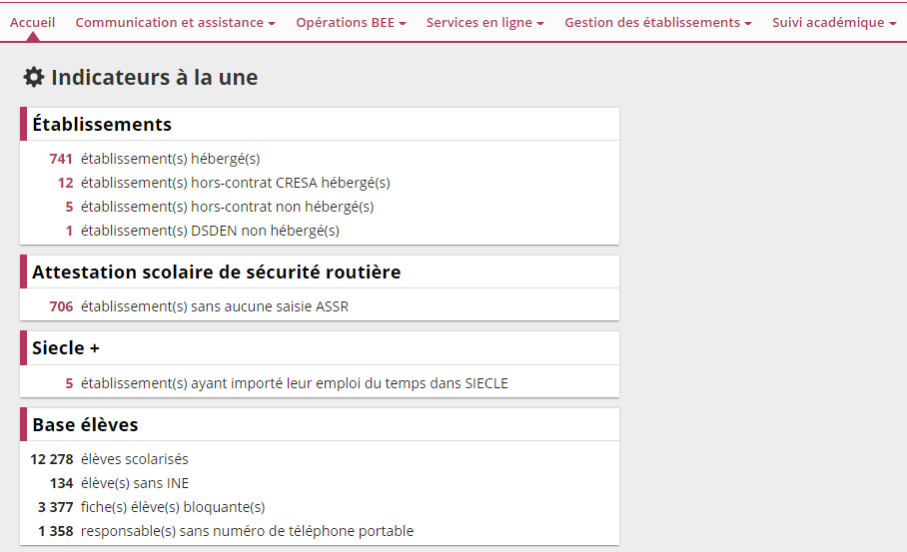

## COMMUNICATION ET ASSISTANCE

### Messages aux établissements

Il est désormais possible d'ajouter un message aux établissements pour l'applications Orientation. **[_scroll_external/attachments/majsiecle-nouveau-227bee6a24184eeaa57f314e68200194cbc798e368f6743104d2a9d33231966d.png](https://sesam.in.orion.education.fr/sesam/view.php?id=277974)**

**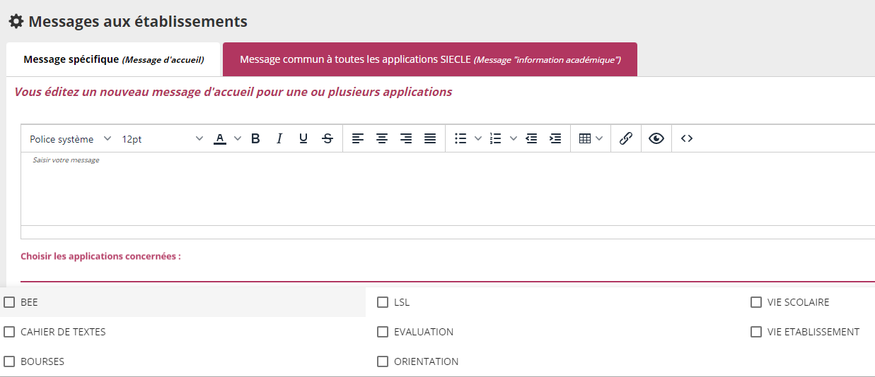**

# Module "Nomenclatures"

## GÉNÉRAL

Ajout des colonnes TIME\_INSERT et TIME\_UPDATE  dans la table Établissement. Cette évolution intervient suite au chantier de reprise des fonctionnalités de "SCONET COMMUN" dans Vie ETAB afin de pouvoir suivre les modifications faites au fil de l'eau.

# Module "BEE"

## GENERALITÉS

### Redressement des adresses dans BEE pour mise en conformité avec le Référentiel National de Validation Postale RNVP (traitement batch) :

* Traitement de redressement de toutes les adresses stockées en base :
* Traitement batch académique qui redresse toutes les adresses situées en France de la table SCONET.ADRESSE de SIECLE sans distinction
* adresses des élèves et des  responsables quelles soient issues des imports privés , AFFelnet\_Lycée , AFFelnet\_6,  Pacoursup, …
* Au cours du traitement les adresses sont redressées et un statut RNVP ainsi qu’une date RNVP sont renseignés dans cette même table
* Pour toutes les autres adresses qui ne sont pas concernées par l’initialisation, la valeur par défaut  (STATUT\_RNVP = ’NC’  Non Contrôlée ) est attribuée  :
* Adresses situées à l’étranger
* Adresses issues d’AGEBNET :
  + des entités gestionnaires (services des bourses)
  + du tribunal administratif
* Pour l’exécution de ce batch, une documentation technique sera fournie et un calendrier d’échelonnement académique sera établi en fonction des dates prévisionnelles d’installation de la version 22.4
* Un appel à candidature pour deux ou trois académies pilotes a été lancé et à la date du jour l'académie de La Réunion s'est portée volontaire (au cours de la CV SIECLE22.4 du 13/10)
* Les autres académies ont été invitées à le faire par mél.

### Redressement des adresses dans BEE pour mise en conformité avec le Référentiel National de Validation Postale RNVP ( au fil de l'eau)

* Traitement RNVP lors de l’import d’une fiche de renseignements modifiée depuis les Téléservices sur l’année en cours
* Au niveau de la base de données SCONET,  ajout de nouvelles colonnes dans la table sconet.adresse :
* STATUT\_ADRESSE ( P proposition, V validé, NC non contrôlée, N non référencée, I service RNVP indisponible )
* DATE\_RNVP – date de mise à jour RNVP
* Le redressement à  l’import des adresses issues des éditeurs, des affectations (second degré et supérieur) et des Fiches de renseignements (TI) sera traité à une date ultérieure.
* Les établissements utilisant des bases élèves éditeurs doivent désormais systématiquement exporter et mettre à jour les élèves et les responsables avec adresse vers leur solution éditeur.
* Au niveau de l’établissement  :

Tableau de bord :  un nouvel  indicateur donne l’ état des adresses des élèves et responsables non redressées, afin que les utilisateurs en établissements puissent  intervenir et reprendre ces adresses manuellement. (choix des proposition d'adresses ou adresse forcée par l’utilisateur).

* + Cet indicateur  ne concerne pas
* Les fiches élèves et responsables issues des éditeurs privés ( évolution à venir)
* Les adresses étrangères
* Les responsables à contacter (pas d'adresses en base pour ses responsables)

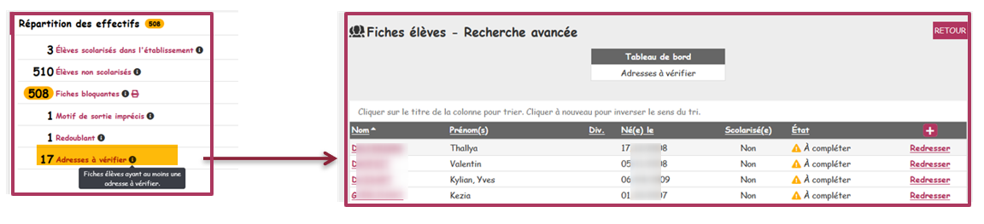

### INE pour tous

* **Tableau de bord**

         Adaptation du tableau de bord pour les EPHC et les IEF avec possibilité d’impression de la liste des fiches bloquantes (réduite - avec uniquement les colonnes des élèves des EPHC et IEF)*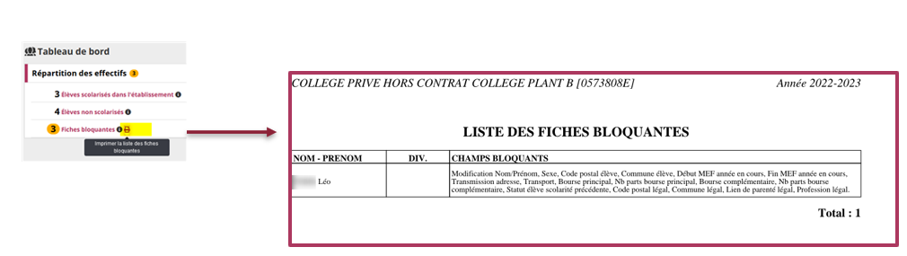*

* Résolution du problème de l'établissement (EPHC) qui ne s'affiche suite à la présence de caractère spéciaux dans le patronyme de l'établissement. [403769](https://sesam.in.orion.education.fr/sesam/view.php?id=403769)
* Il est désormais possible de saisir la scolarité des années précéndetes pour les élèves des EPHC et les IEF. [0399179](https://sesam.in.orion.education.fr/sesam/view.php?id=399133)

### FICHES ELEVES

#### Dispositif de personnalisation des parcours :

Un nouveau dispositif pour décrire la mobilité scolaire européenne et internationale a été intégré pour cette rentrée 2022 :

_scroll_external/attachments/image2022-10-14_12-52-31-98550a6fc6650d15de971f2a622cb816fd6ee16a24540d596c873cedc25db118.png

Les établissements doivent enregistrer grâce à ce nouveau dispositif « mobilité européenne et internationale », une période de mobilité à l’étranger pour les élèves en lycée général et technologique pour laquelle une date début et une date de fin doivent être vous rensignées.

Cette mobilité prend plusieurs formes suivant la classe (niveau) durant laquelle elle a lieu.

#### Régime INTERNE HEBERGÉ :

* Obligation de saisie d'un établissement pour l'internat pour les élèves ayant un régime « interne hébergé».
* Suppression du bouton « Autre ».

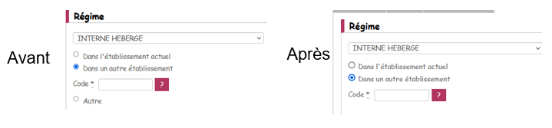

### EXPLOITATION

* **Listes standard :**

Les responsables dont les enfants sont au statut "apprenti" n'apparaissent plus dans la sélection, sauf s'ils ont un autre enfant dans l'établissement qui dispose d'un statut "scolaire" :

*-  "Liste d'émargement avec/sans adresse"*

*-  "Étiquettes : Représentants légaux électeurs"*

* **Extractions personnalisées :** 
  + Depuis le menu Exploitation > Extractions personnalisées, dans le thème des parcours personnalisés, l’utilisateur peut ajouter désormais les DPP historisés des scolarités précédentes (années précédentes).

### EXPORTATIONS

* **En XML**

Décommissionnent de l’export XML vers l’ASSR, car il a été remplacé depuis avril 2022 par un export automatique des candidats aux ASSR vers la plateforme de passation des épreuves.

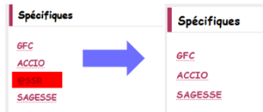

### Siecle Integré

Prise en compte du bouton d'assistance à l'instar des autres applications de Siecle intégré.

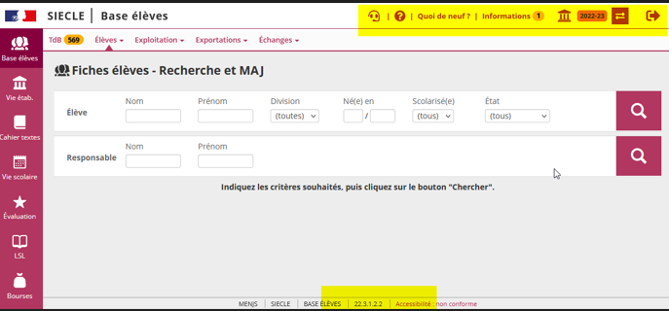

### Changement du logo du MENJ

 Le logo a été actualisé dans les éditions   : *_scroll_external/attachments/majsiecle-nouveau-6900d8dd5b0263684f3a98172ddd4e9de5f0587990d48e7b23a38f6b317d6be7.png*

* les documents vierges et renseignés :  dossier élève, fiche synthèse, fiche intendance, fiche Renseignements
* fiche de Renseignements pour les EPHC

### Autres

* Optimisation du filtrage des établissements hors contrat pour les exports SYGNE et OPALE afin de ne pas prendre en compte les DSDEN et EPHC.
* [Optimisation des requêtes d'envoi des élèves vers](http://dpn-confluence.in.ac-nancy-metz.fr/display/bee/Optimisation+des+exports+FCEL)
  + [OPALE](http://dpn-confluence.in.ac-nancy-metz.fr/display/bee/Optimisation+des+exports+FCEL)
  + SYGNE
  + SYSCA

# Module "Di@man"

## Collèges privés et SAB

### Etat des bourses

La **liste des boursiers à payer** mentionne désormais **les rappels à payer.**

Cette liste permet d’imprimer (au format pdf) ou de générer (au format csv) la liste des boursiers à payer.

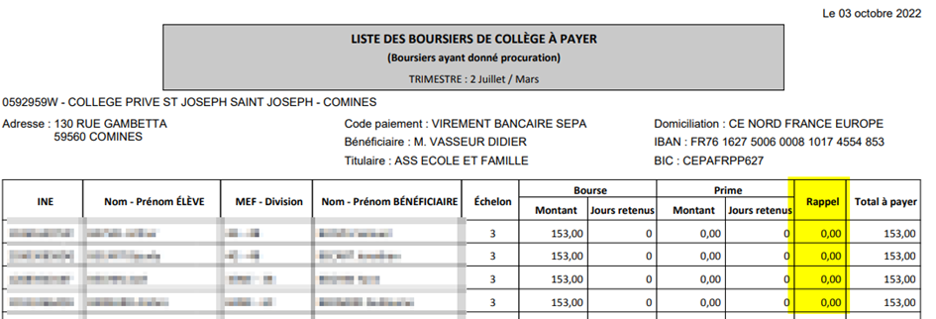

L'extraction csv propose le détail de chaque liquidation.

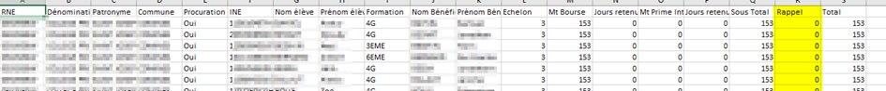

### Liquidation : mise à disposition des liquidations de rappel

Les liquidations de rappel sont mises à disposition dans le menu Liquidation

Faire un rappel n’est possible qu’au 2ème ou 3ème trimestre. Le calcul des rappels intervient avant la liquidation trimestre.

Le montant d’un rappel concerne à la fois la bourse et les primes : on ne fait pas un rappel pour la bourse, et un rappel pour la prime d’internat par exemple.

## Création et gestion d’une nouvelle liquidation de rappel

**Affichage des dossiers nécessitant un rappel** : les dossiers sont ceux :

-          Qui ont une bourse non payée au 1er trimestre alors que le 2ème trimestre est en cours est ou qui ont une bourse non payée aux 1er et 2ème trimestres alors que le 3ème trimestre est en cours (rappel positif).

-          Qui ont des jours de retenue sur le trimestre précédent (rappel négatif).

-          En cas de changement d’échelon

Il est possible d’afficher tous les élèves liquidables (boursiers n’ayant pas de liquidation en cours, sans blocage paiement).

**Création d’une liquidation de rappel** – montant calculé

Le montant de rappel est calculé automatiquement par DI@MAN.

Au préalable une simulation est nécessaire : après la sélection du (des) dossier(s), l’utilisateur clique **sur Simuler la liquidation**.

Une fenêtre de détail s’affiche :

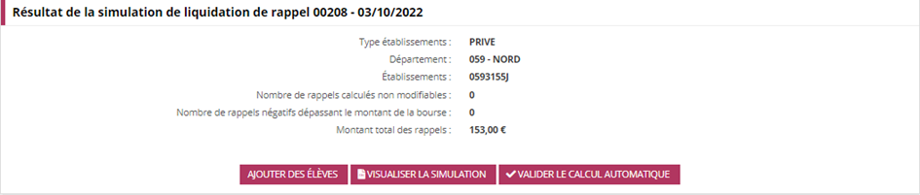

Il est possible de :

-          Ajouter des élèves (voir création d’une liquidation de rappel – montant saisi),

-          Visualiser la liquidation : génère un fichier csv avec le détail de la liquidation,

_scroll_external/attachments/image2022-10-7_17-12-46-ede92609bef3407f1ad3790ee0666e75e92645735b5ac5daa00837a8a6b03547.png

-          Valider le calcul automatique : ouvre une fenêtre pour créer définitivement la simulation, avec la possibilité de saisir une de description (non obligatoire) :

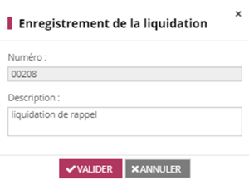

Quand on clique sur Valider, la liquidation est créée définitivement et apparaît dans la liste des liquidations du menu **Gestion des Liquidations.**

**Création d’une liquidation de rappel** – montant saisi

Le montant de rappel est saisi par l’utilisateur.

**Sélection des élèves**

Pour créer la liquidation : dans le menu Création d’une nouvelle liquidation de rappel, il faut afficher la liste de tous les élèves boursiers en sélectionnant « tous les élèves » dans le champ « Elèves/rappel ? ».

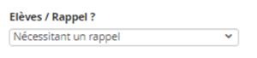

Ensuite, il faut simuler puis créer définitivement la liquidation.

Dans la fenêtre de résultat de simulation, il est également possible d’ajouter des élèves en cliquant sur le bouton Ajouter des élèves.

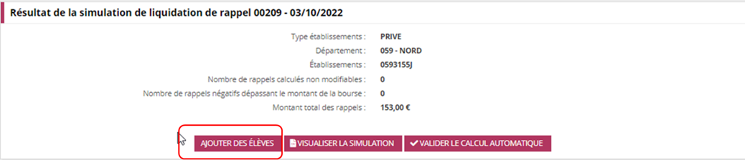

La fenêtre qui s’ouvre alors permet d’ajouter des élèves parmi les élèves boursiers :

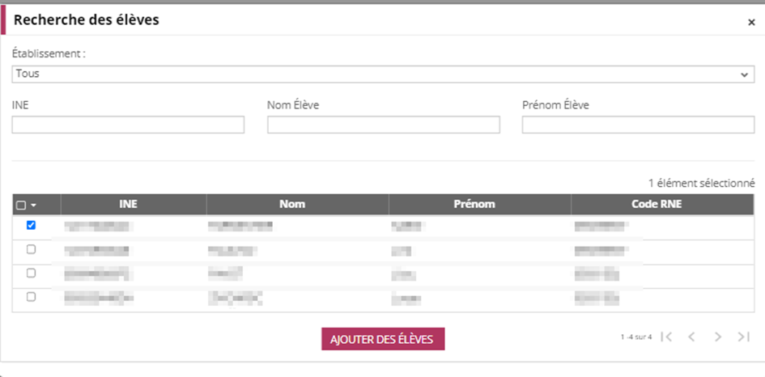

Une fois les élèves sélectionnés, la simulation en prend en compte tous les élèves et peut être crée comme précédemment.

**Saisie du montant de la liquidation de rappel dans le menu Gestion des Liquidations**

Le menu Gestion des Liquidations permet de modifier le montant des liquidations : le bouton Gérer les procurés permet de gérer les dossiers des élèves dont les responsables ont donné procuration, le bouton Gérer les non procurés, ceux pour lesquels ils ne l’ont pas donnée. Pour les 2 cas de figure, il est possible de modifier un montant de liquidation dans la colonne Montant Liquidé.

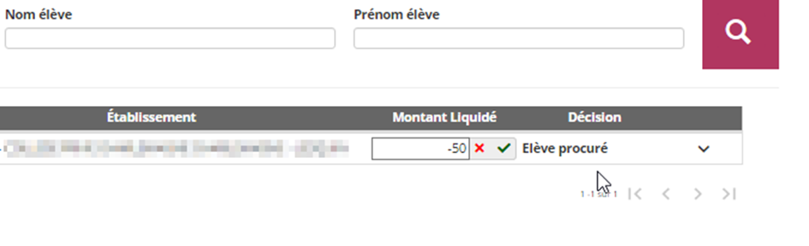

Pour valider la saisie du montant, il est nécessaire de cliquer sur **V**, pour annuler il faut cliquer sur **X**.

**Pour les rappels dus aux familles, la valeur doit être positive, pour les rappels dus par les familles, la valeur doit être négative.**

Le menu Gestion des liquidations permet également :

-          Pour les dossiers procurés : visualiser ou annuler une ou plusieurs liquidations.

-          Pour les dossiers non-procurés : visualiser, annuler, refuser ou valider une ou plusieurs liquidations.

## Extractions

### Mise à disposition de la liste des bourses payées

Cette extraction permet de lister les bourses payées, elle ne concerne donc que les bourses des élèves sans procuration dans les collèges privés.

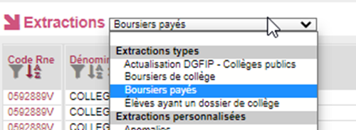

Dans le menu Extractions, l’extraction est « Boursiers payés ».

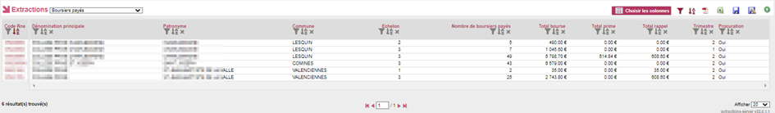

Il est possible de :

-          Faire un filtre sur : le code RNE, la commune, le trimestre.

-          Réaliser un export csv ou xls

# Module "GFE"

## Éléments financier de l'élève

### Ajout de l'elenoet dans le détail des éléments financiers de l'élève.

### Ajout d'un message de confirmation de modification des informations responsables.

Lorsqu'on effectue une modification des information de responsable d'un élève dans ses éléments financiers, un message de confirmation est affiché.

## Avis aux Familles

### Ajout de la catégorie de revenu des tarifs.

### Ajout de la tranche fiscale.

* Si l'établissement est rattaché à un dispositif par tranche (IAT), la tranche fiscale de l'élève est affichée sur l'avis aux familles.

## Listes de compensation

### Liste de compensation par élève.

* Mise en place d'une liste de compensation par élève en complément des listes de compensation trimestrielle et annuelle

## Optimisations

### Optimisation de la génération des listes de compensation (Dispositif expérimental Nouvelle Aquitaine).  393843

### Amélioration de l'import des repas (Dispositif expérimental Nouvelle Aquitaine).

* Gestion du réimport des repas déjà importés.
* Amélioration du compte rendu d'importation avec mise en évidence de la tranche de l'élève lors de l'import ainsi que les incohérences entre les repas au ticket chargés au forfait et inversement.

### Amélioration de la valorisation des repas (Dispositif expérimental Nouvelle Aquitaine).

* Dans le cadre d'un établissement rattaché à un dispositif par tranche avec import des repas, ajout d'un traitement de valorisation après la constatation.
* Contrôle des repas importés et valorisation des repas en fonction des éléments constatés.

# Module "Vie de l'établissement"

## Généralités

Suite à l'intégration du nouveau service en ligne "demandes d’autorisations" les messages d'informations ont été revus :

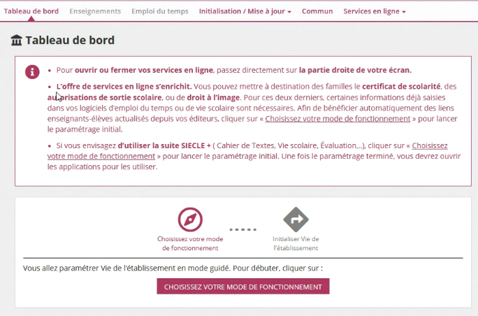

**Prof. Réf. (LGT)** [MENE2121269N](https://www.education.gouv.fr/bo/21/Hebdo31/MENE2121269N.htm) et [Décret n° 2021-954 du 19 juillet 2021 modifiant les dispositions du code de l'éducation pour définir la fonction de professeur principal et de professeur référent de groupe d'élèves](https://www.legifrance.gouv.fr/jorf/id/JORFTEXT000043806008)

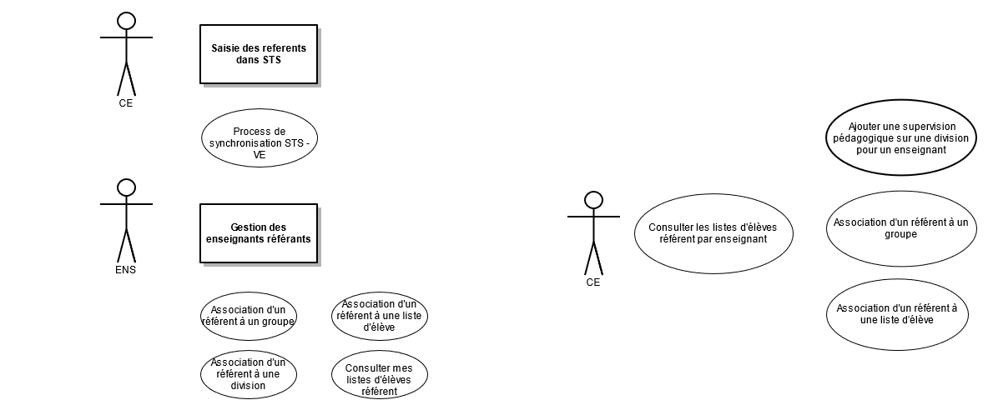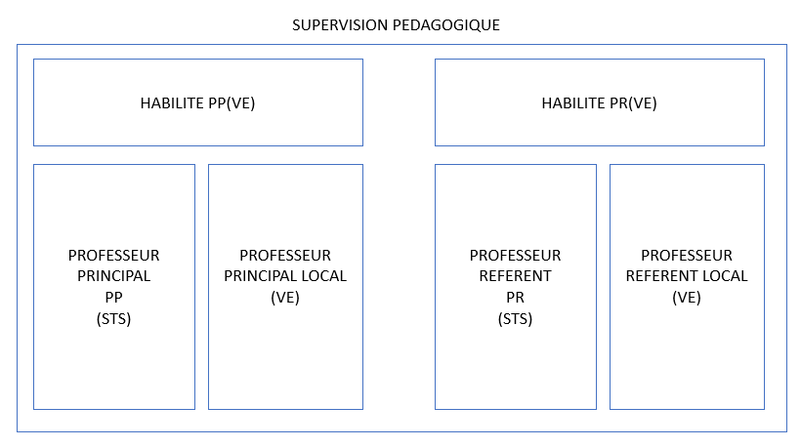

STS API : http://{hostname}:{port}/stsapi/api/siecle/v{major-version}/etabs/{rne}/annees/{annee}/professeurs-principaux

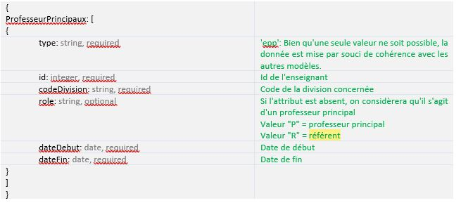

Rappel du glossaire :

    Professeur Référent (PR) : Enseignant typé PR dans STS

    Professeur Principal (PP) : Enseignant typé PP dans STS

    Référent élève (HPR) : Personne pouvant constituer et évaluer une liste d'élève dans VE

La nomenclature N\_MEF\_PROPRIETE a été créée pour les besoins du livret scolaire du baccalauréat et ne couvre pas l’ensemble des MEFs mais uniquement les formations du collège et formations du lycée (plus de détails dans la documentation de N\_MEF\_PROPRIETE).

Pour le lycée, les niveaux sont réduits 2nd, 1ère et terminale. (N\_NIVEAU\_CLASSE\_SECONDAIRE )

Les CAP et BTS sont donc exclus du périmètre. Un élargissement du périmètre nécessite une étude préalable de la DEPP en accord avec la DGESCO qui est MOA et responsable du contenu de ces nomenclatures.

Pour ces formations, le niveau est néanmoins calculable

    Soit à partir du dispositif de formation du MEF via la durée et l’année du dispositif (plus de détails dans N\_DISPOSITIF\_FORMATION, N\_MEF)

    Soit à partir du code MEF\_STAT\_11 dont les 4 premières positions indiquent la classe (voir N\_MEF\_STAT\_4)

RG\_PROF\_REFERENT\_0 : Identification d'un personnel à la fonctionnalité des PR

Un enseignant est éligible au rôle PR dans un établissement si il est affecté dans cet établissement et que le code nature de l'établissement est associé à une des codes natures suivants (300,301,302,303,306,310) .

Ces codes natures sont extrait depuis la nomenclature  N\_NATURE\_UAI

300 (LGT) LYCEE ENSEIGNT GENERAL ET TECHNOLOGIQUE

301 (LYC TECHNO) LYCEE D’ENSEIGNEMENT TECHNOLOGIQUE

302 (LYC GENE) LYCEE D’ENSEIGNEMENT GENERAL

303 (LYC INTER) LYCEE INTERNATIONAL

306 (LPO) LYCEE POLYVALENT

310 (LYC CLIM) LYCEE CLIMATIQUE

Un enseignant est éligible au rôle PR si il existe au moins un enseignement lié à une division ou un groupe pour lequel au moins un des MEF est associé à un niveau 1ere ou Terminale.

Pour vérifier le niveau d'une structure il faut consulter si au moins un des MEF de la structure est associé à une ligne de la table N\_MEF\_PROPRIETE et pour lequel le N\_NIVEAU\_CLASSE\_SECONDAIRE est associé au NIVEAU\_CLASSE\_SECONDAIRE=1 ou NIVEAU\_CLASSE\_SECONDAIRE=T

RG\_PROF\_REFERENT\_1 : Activation du menu Référent de groupe d'élève

Le menu "Référent de groupes d'élèves" est visible pour le profil applicatif PROFIL\_CONSULTATION uniquement pour les types d'établissement ( LYC, EREA, LP )

Il est activé si la personne est identifiée comme habilité professeur référent dans l'application

-Condition de suppression des déclarations Habilité PP ou PR

Une personne déclarée professeur principal dans STS ne peut pas avoir son rôle HPP ou HPR retiré dans Vie établissement

Une personne déclarée professeur référent dans STS ne peut pas avoir son rôle HPR retiré dans Vie établissement

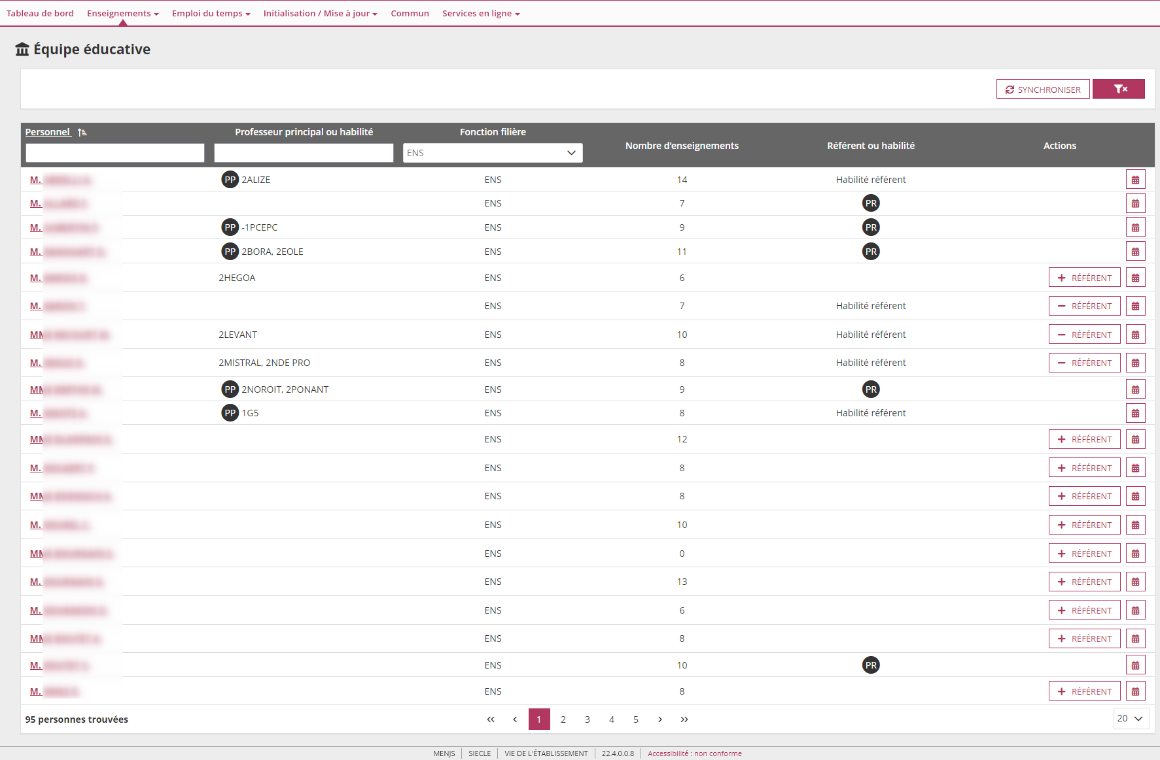

RG\_PROF\_REFERENT\_2 : Condition d'affichage du bouton AJOUTER HABILITE REFERENT

Si le personnel n'est pas déclaré PP ou PR dans STS le bouton est disponible si il respecte la RG\_PROF\_REFERENT\_0

RG\_PROF\_REFERENT\_3 : Une personne déclarée PP dans STS est HPR par défaut

RG\_PROF\_REFERENT\_4 :  Une Personne peut être Référent (PR ou HPR) dans plusieurs établissements

RG\_PROF\_REFERENT\_5 : Une personne précédemment déclarée PR dans STS qui a son rôle retiré dans STS obtient le rôle HPR dans VE (mais il peut être supprimé manuellement)

RG\_PROF\_REFERENT\_6 : Une personne précédemment déclarée PP dans STS qui a son rôle retiré dans STS garde son rôle HPR dans VE (mais il peut être supprimé manuellement)

RG\_PROF\_REFERENT\_7 : Suppression de la déclaration habilité professeur référent dans Vie établissement

Retirer le rôle HPR d'une personne supprime sa liste d'élèves référencé

RG\_PROF\_REFERENT\_8 : Synchronisation du personnel

Un bouton de synchronisation est disponible sur la page permettant de déclencher la synchronisation du personnel affecté à l’établissement (depuis le SI RH vers SIECLE Vie de l’établissement).

Cette synchronisation déclenche la mise à jour du personnel et les traitements d’identification PP et PR depuis STS

RG\_PROF\_REFERENT\_9 : inexistante

RG\_PROF\_REFERENT\_10 : Habilitation professeur référent automatique pour les professeurs principaux STS

Une personne déclarée PP dans STS et respectant la RG\_PROF\_REFERENT\_0 est habilité professeur référent par défaut dans Vie établissement

RG\_PROF\_REFERENT\_11 : Condition de suppression des déclarations Habilité PP ou PR

Une personne déclarée professeur principal dans STS ne peut pas avoir son rôle HPP ou HPR retiré dans Vie établissement

Une personne déclarée professeur référent dans STS ne peut pas avoir son rôle HPR retiré dans Vie établissement

RG\_PROF\_REFERENT\_12 : Suppression de la déclaration PR dans STS

Une personne précédemment déclarée PR dans STS qui a son rôle retiré dans STS obtient le rôle HPR dans VE (mais il peut être supprimé manuellement)

RG\_PROF\_REFERENT\_13 :  Suppression de la déclaration PP dans STS

Une personne précédemment déclarée PP dans STS qui a son rôle retiré dans STS garde son rôle HPR dans VE (mais il peut être supprimé manuellement)

pas de RG\_PROF\_REFERENT\_14 à 19

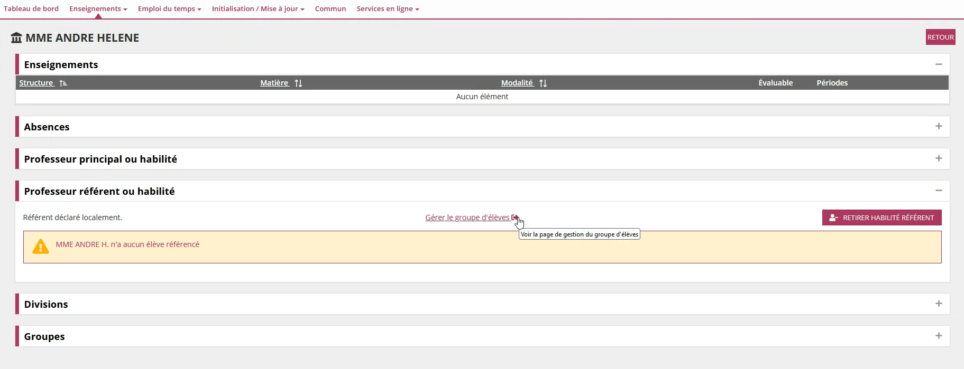

RG\_PROF\_REFERENT\_20 :  Suppression des déclarations Habilités PP ou PR

Un enseignant n'ayant plus aucun enseignement concerné par un  niveau éligible à la gestion des professeurs référents doit perdre sa responsabilité PR

-Depuis une action métier de suppression d'enseignement ou d'affectation dans VE

-Depuis une synchronisation ou import de données

NB : Le cas d'une affectation pour un remplacement ne devrait pas rendre le professeur remplaçant éligible à la fonctionnalité des PR.

PROFIL DIR

* Gestion des professeurs référents - Identification des PR dans STS-Web
* Gestion des professeurs référents - Déclaration/suppression des professeurs référents
* Gestion des professeurs référents - Sélection d'un enseignant

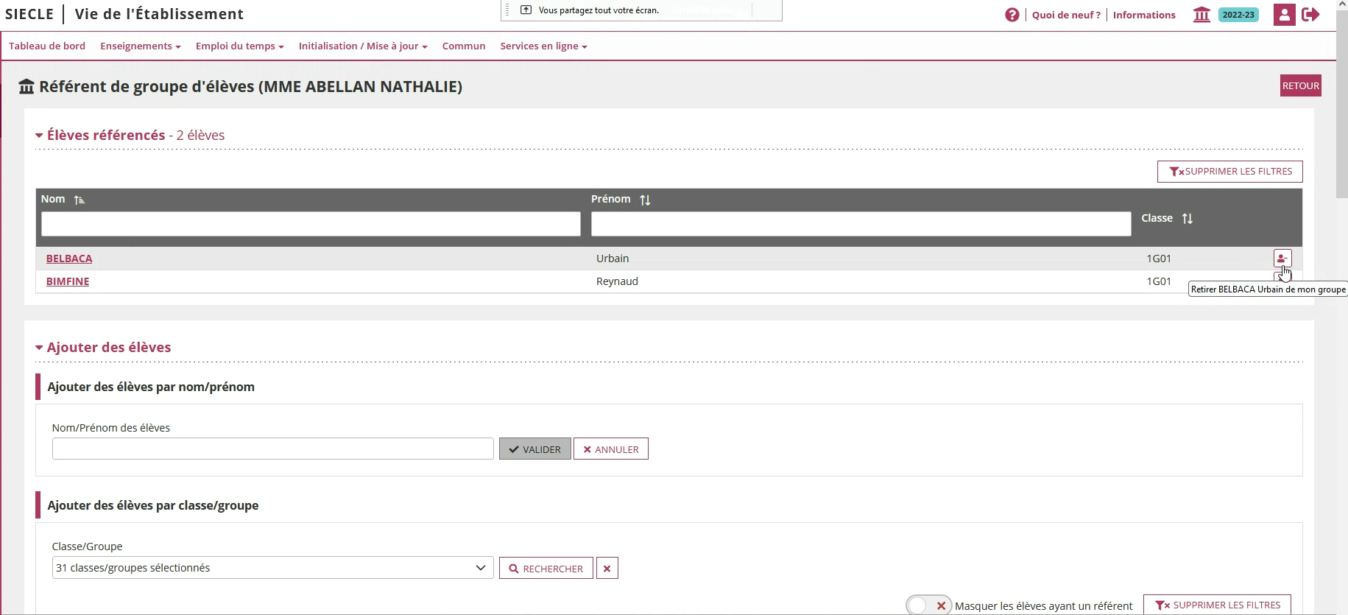

PROFIL ENS

* Gestion des professeurs référents - Consultation de ma liste d’élèves
* Gestion des professeurs référents - Recherche d’élève
* Gestion des professeurs référents - Créer, Lire, MAJ, ou Supprimer ma liste d’élèves
* Gestion des professeurs référents - Gérer la navigation contextuelle par élève

Rq : Un bouton "SYNCHRONISER" sera ajouté dans le menu "Équipe éducative" en 22.5 pour les établissements en mode EDITEUR (comme actuellement dans "Matières" et "Divisions")

Ainsi qu'un encart dans le menu Init/MAJ > Synchro afin de *Synchroniser avec le référentiel STS / BEE et permettre de récupérer les professeurs principaux STS, les référents STS, les matières au national, et les structures BEE, et les mettre à jour avec les données de Vie établissement...*

En attendant il faudra ré-importer tout l'emploi du temps pour synchroniser le personnel avec STS

## SERVICES EN LIGNE

### Généralités :

* Deux nouveaux services peuvent être mis à disposition des représentants légaux : "**Mes documents" et "Mes autorisations". *_scroll_external/attachments/majsiecle-nouveau-d7c6094880834f568c9d2704a1571fa9ffd552f34b385e548dff2b6337f43c0e.png***

### Au niveau du menu de paramétrage des services en ligne :

* Suppression de l'entrée "**Paramétrages généraux**"
* Ajout des entrées de menu "**Actualités des services en ligne**" et "**Liens utiles**"  
  → Le menu "**Actualités des services en ligne**" correspond à l'écran "**Actualités**" du Portail.

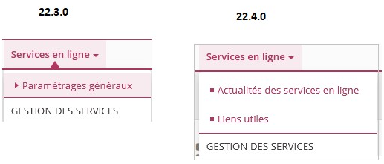

* Ajout de l'entrée de menu "**Demandes d'autorisation**", qui permet de paramétrer le service en ligne **"Mes autorisations"**.  
  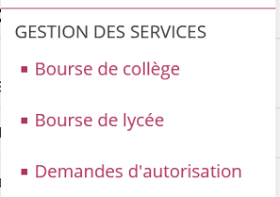***_scroll_external/attachments/majsiecle-nouveau-d7c6094880834f568c9d2704a1571fa9ffd552f34b385e548dff2b6337f43c0e.png***

### Au niveau du tableau de bord :

* Ajout de 2 nouvelles lignes dans le tableau de bord "Services en ligne". Les services peuvent être ouverts/fermés (au choix des établissements) et un seul est à paramétrer.
  + **"Documents" → "Mes documents"** sur le portail Scolarité services*permet à un représentant légal de récupérer le certificat de scolarité de son enfant*
  + **"Demandes d'autorisation" → "Mes autorisations"**sur le portail Scolarité services  
    *permet à un représentant légal d’autoriser/de refuser la participation de son enfant à une sortie scolaire, et/ou d’autoriser/de refuser l’enregistrement de sa voix-image dans le cadre de cette sortie ou d’un évènement spécifique.*  
    **Ce service est à paramétrer.**  
    **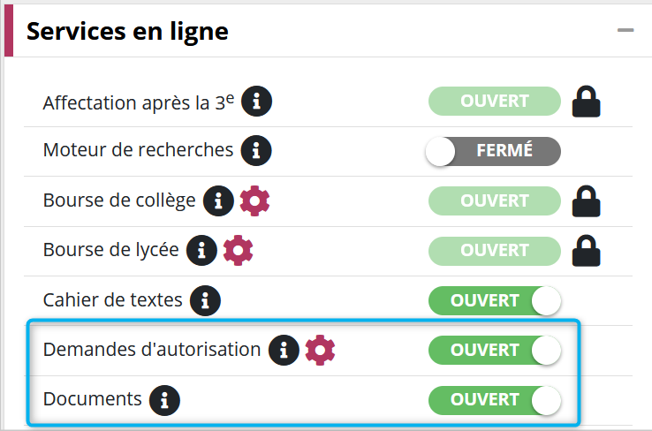 _scroll_external/attachments/majsiecle-nouveau-d7c6094880834f568c9d2704a1571fa9ffd552f34b385e548dff2b6337f43c0e.png**

**_scroll_external/icons/warning-d5716c0bcc9cbb7a9917c4517d7dd500a6bc965c6e31ad373c90ed74f082db57.svg Les actions suivantes doivent être effectuées pour rendre exploitables les services en ligne "Mes documents" et "Mes autorisations" :**

|  |  |  |
| --- | --- | --- |
| Actions / Services | Documents | Demandes d'autorisation |
| **Renseignerles données du signataire et de la signature de l’établissement**  (depuis le menu « **Commun**» du module SIECLE Vie de l'Établissement) | ***X*** |  |
| **Initialiser le module SIECLE Vie de l'Établissement** (depuis le tableau de bord) au risque de ne pas pouvoir ouvrir le service  _scroll_external/attachments/image2022-9-16_11-39-47-338a8f1339a5114201d40e13363ca8061848c24b8b54b83a1d5ee083ce837a78.png |  | ***X*** |
| **Ouvrir l’accès des services en ligne** aux familles (depuis le tableau de bord)  _scroll_external/attachments/image2022-9-16_11-38-33-e53069a263bd97120dc5202083130d2735e116411af5f34bab5c5b39f342ba59.png | ***X*** | ***X*** |
| **Saisir et publier les demandes d’autorisations**(depuis le module paramétrage des demandes d’autorisation) |  | ***X*** |

### Paramétrage du service en ligne "Demandes d'autorisation"

Dans cette première version, le paramétrage du service ne peut être réalisé que par la/le chef(fe) d’établissement. Les enseignants ne peuvent, pour le moment, pas avoir accès au paramétrage.

Le module de paramétrage permet d'effectuer de nombreuses actions :

* créer / modifier / publier / consulter une demande d'autorisation
* consulter les réponses des responsables à une demande d'autorisation,
* consulter toutes les demandes d'autorisations (onglets **En cours** et **Historique)**
* ouvrir / fermer le service en ligne

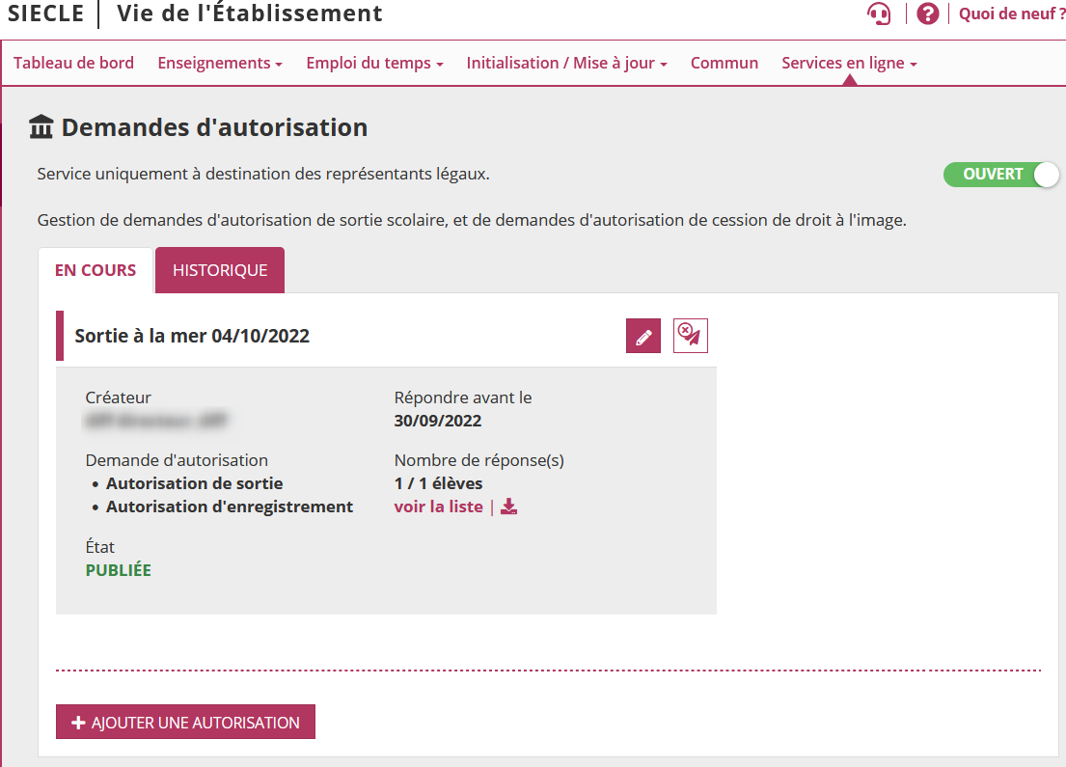

Un clic sur l'icône "crayon" **_scroll_external/attachments/image2022-10-3_15-5-44-62eb660ac4fbf7c1a32a18247efe8564e22322980c9a6524e8b07cbf8a00c33f.png** affiche le formulaire de paramétrage d'une demande d'autorisation :

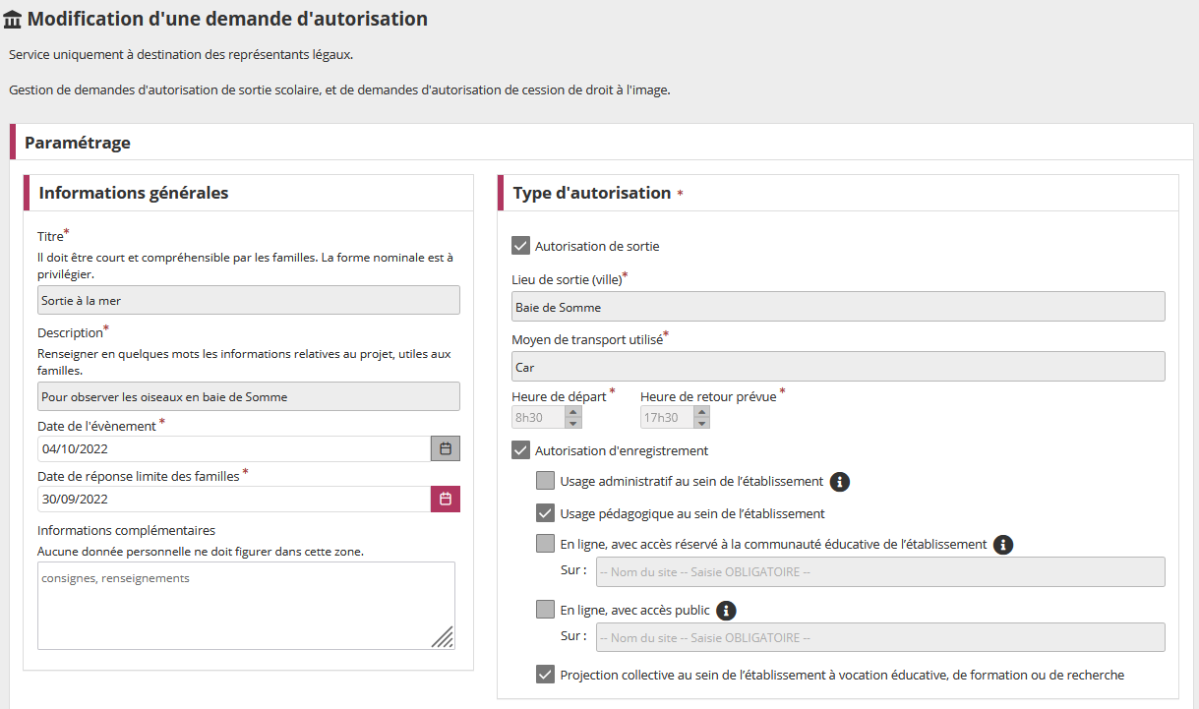

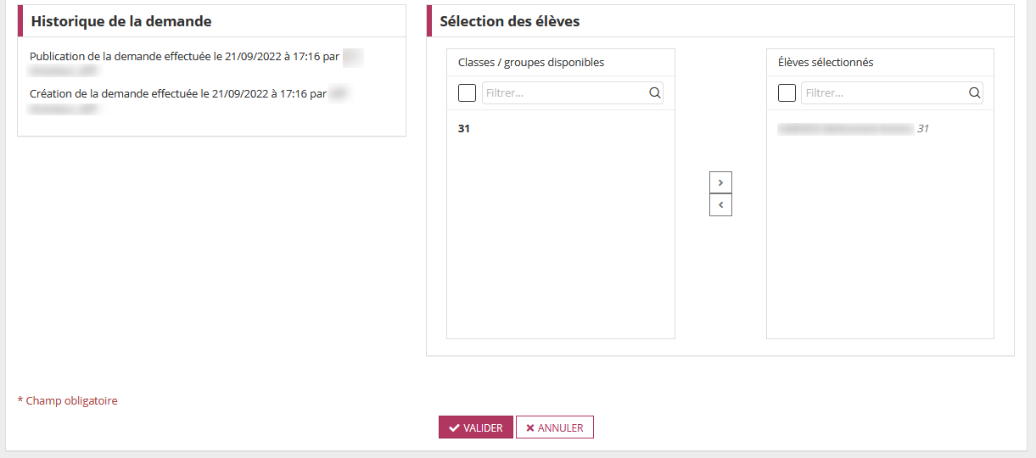

Un clic sur le lien "**voir la liste**" _scroll_external/attachments/image2022-10-3_15-6-29-8095d1c051c1d2341953f2726cdea5ea36beadadeb45f00fa41b8fdb6e9f41b9.png présente les réponses des responsables dans une fenêtre modale :

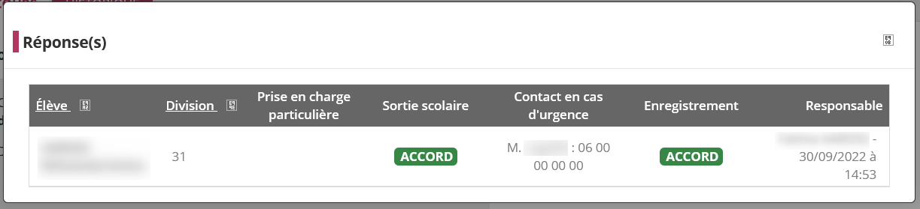

# Module "Vie scolaire"

## Généralités

MAJ à la charte SIECLE Intégré (boutons d'actions et d'assistance_scroll_external/attachments/image2022-10-6_9-30-8-8a389d66c13b26f18738d55644a0556314b02ef649cda9f2302e76405d153ab7.png, mécanismes homogénéisés...).

## Élèves

Amélioration de l’écran "Recherche avancée" des élèves avec critères supplémentaires dans un nouveau cadre.

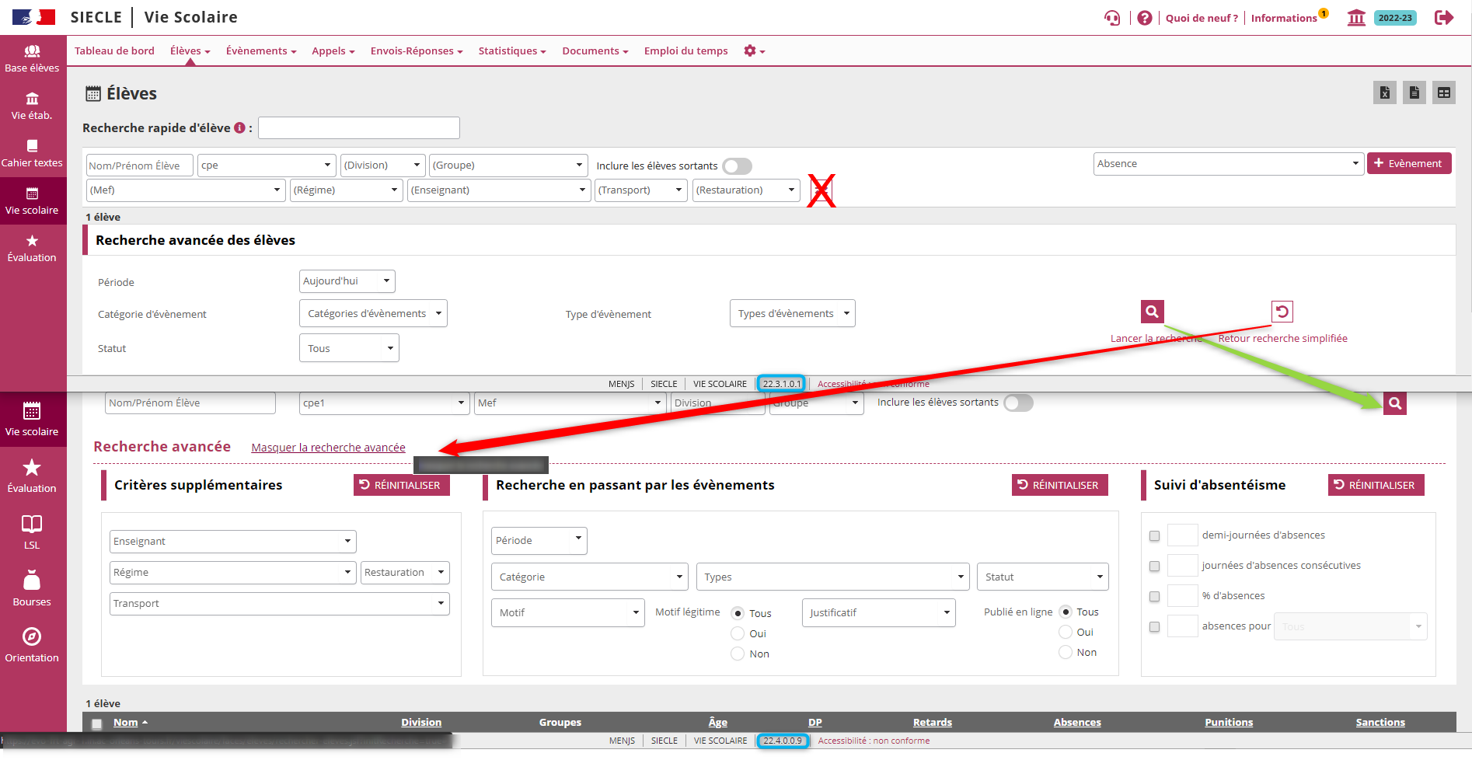

## Évènements

Ajout du sous-menu "Liste des activités internat" (1er lot) dans l'objectif de déboucher sur l'exploitation d'un carnet de liaison "vie de l'internat".

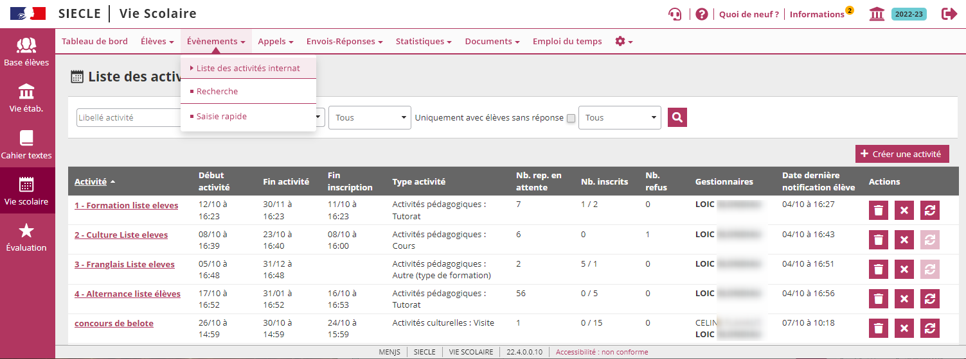

Enrichissement des événements programmés dans l'offre éducative consultables en liste par l’équipe de vie scolaire.

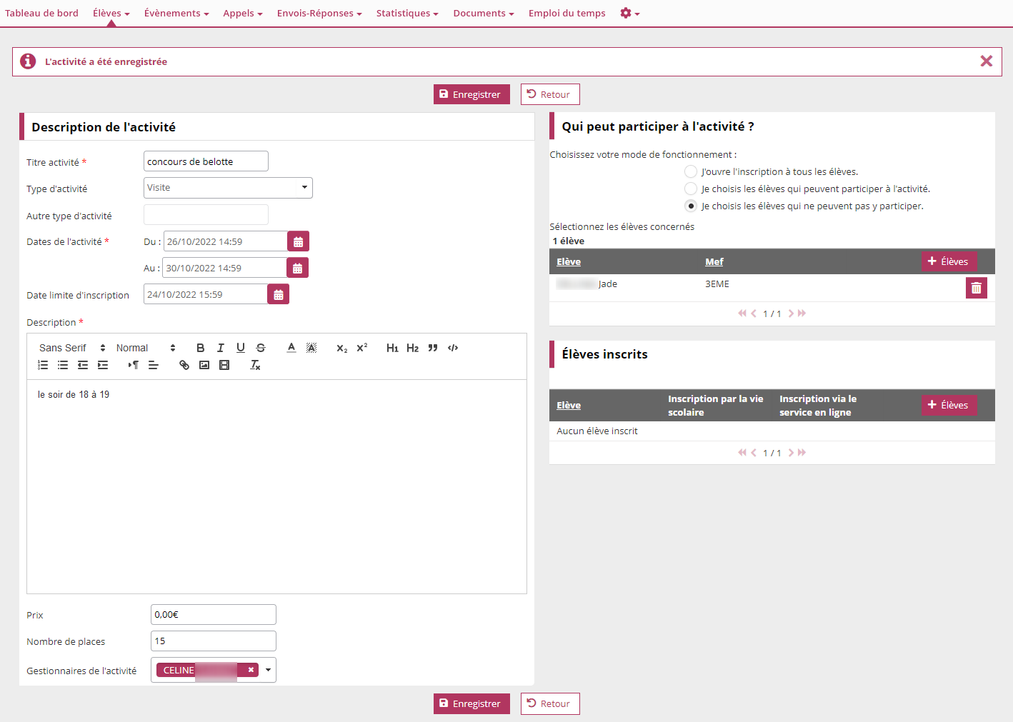

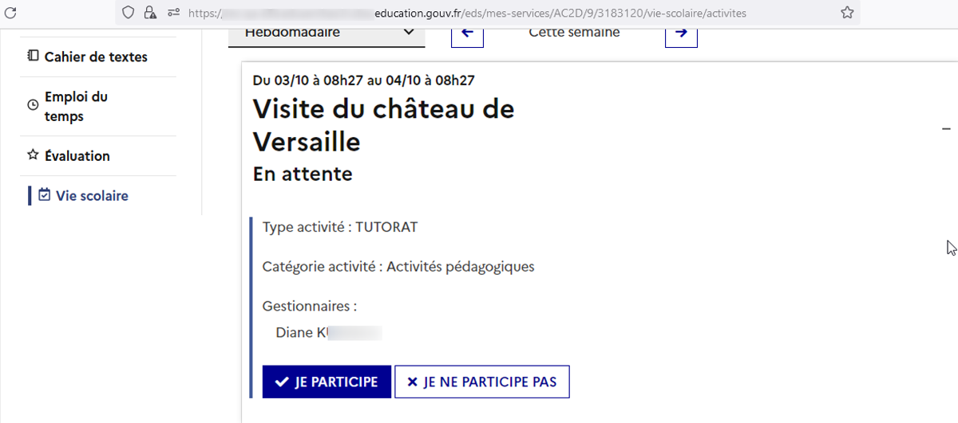

Évènements de présence consultables en liste par l’équipe de vie scolaire également ajoutée en plus de sa visibilité uniquement sur l'emploi du temps

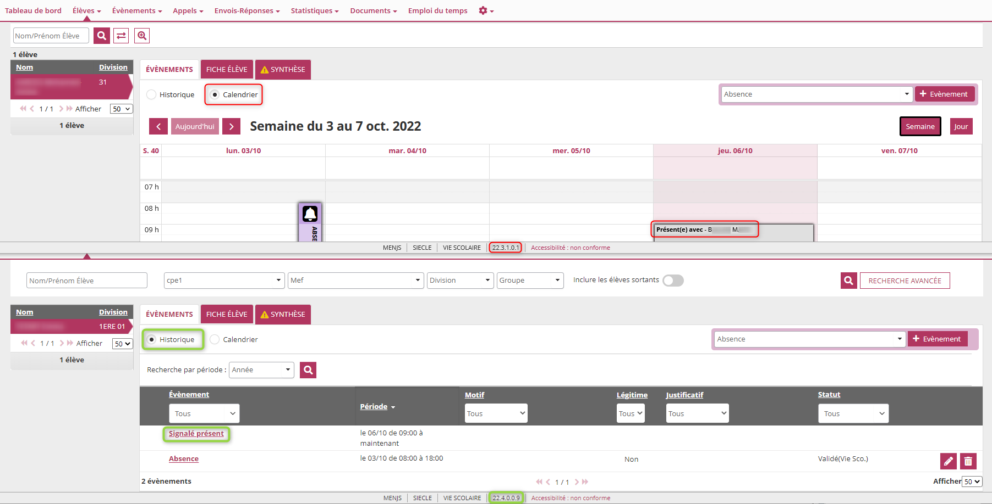

# Module "Evaluation"

## Saisie des évaluations

### Aide à l'évaluation des compétences

Depuis la page" **Suivi des évaluations >>** **Saisie et consultation"**et "**Préparation conseil de classe >>** **Saisie bulletin et livret"**, lors de la saisie élève par élève, les **résultats successifs** et les **niveaux finaux périodiques** sont dorénavant indiqués.

Cette évolution permet à l'enseignant de savoir quels niveaux ont été saisis aux périodes précédentes pour la compétence en cours d'évaluation.

De plus, les compétences sont classées dans les composantes du socle, afin d'aider l'enseignant à repérer si une compétence évaluée est une composante, une compétence rattachée ou non rattachée au socle.

En 22.5, l'enseignant pourra choisir.

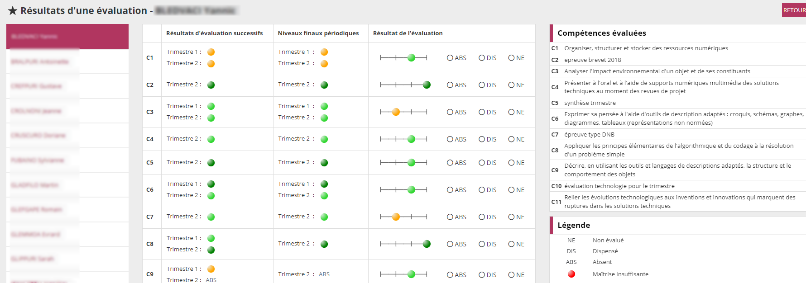

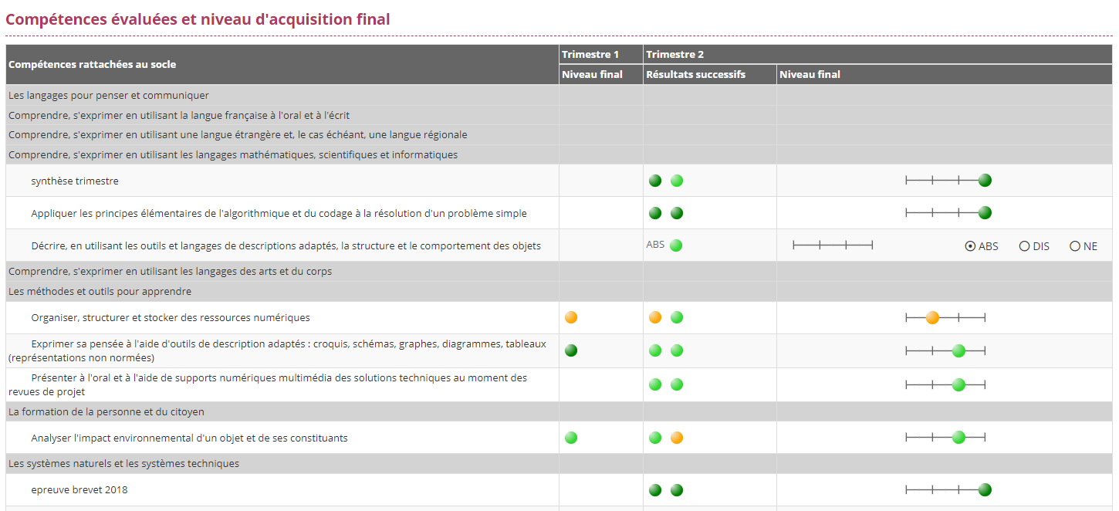

## LSL / LSU

### Parcoursup

Pour le niveau Terminale, ajout du bouton **INITIALISER** dans le menu "**Export >> Export Parcoursup**"permettant d'initier l'échange avec Parcoursup et permettre son bon fonctionnement. Cette initialisation sera à faire une fois cette année, au mois de décembre, avant de procéder aux exports Parcoursup.

### Mobilité professionnelle - export LSL

Pour le lycée professionnel, si certains élèves ont effectué une mobilité professionnelle, Evaluation transmettra les informations à LSL.

Pour assurer la saisie dans Evaluation des données attendues, il convient de créer un service d'évaluation dans SIECLE Vie Etab (avec une matière locale), et d'effectuer manuellement l'association entre la matière LSL attendue "mobilité" et la matière locale créée dans SIECLE Vie Etab.

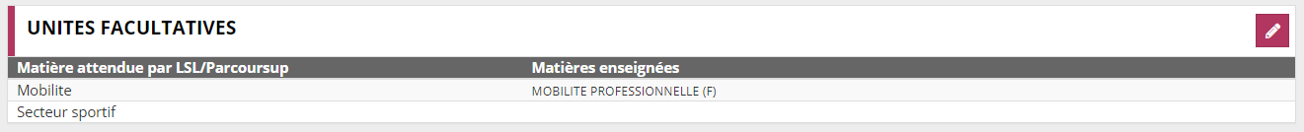

# Module "LSL"

## Généralités

MAJ ergonomique SIECLE Intégré (prise en compte du bouton "Assistance" nouvelle version homogénéisée pour tous les modules)

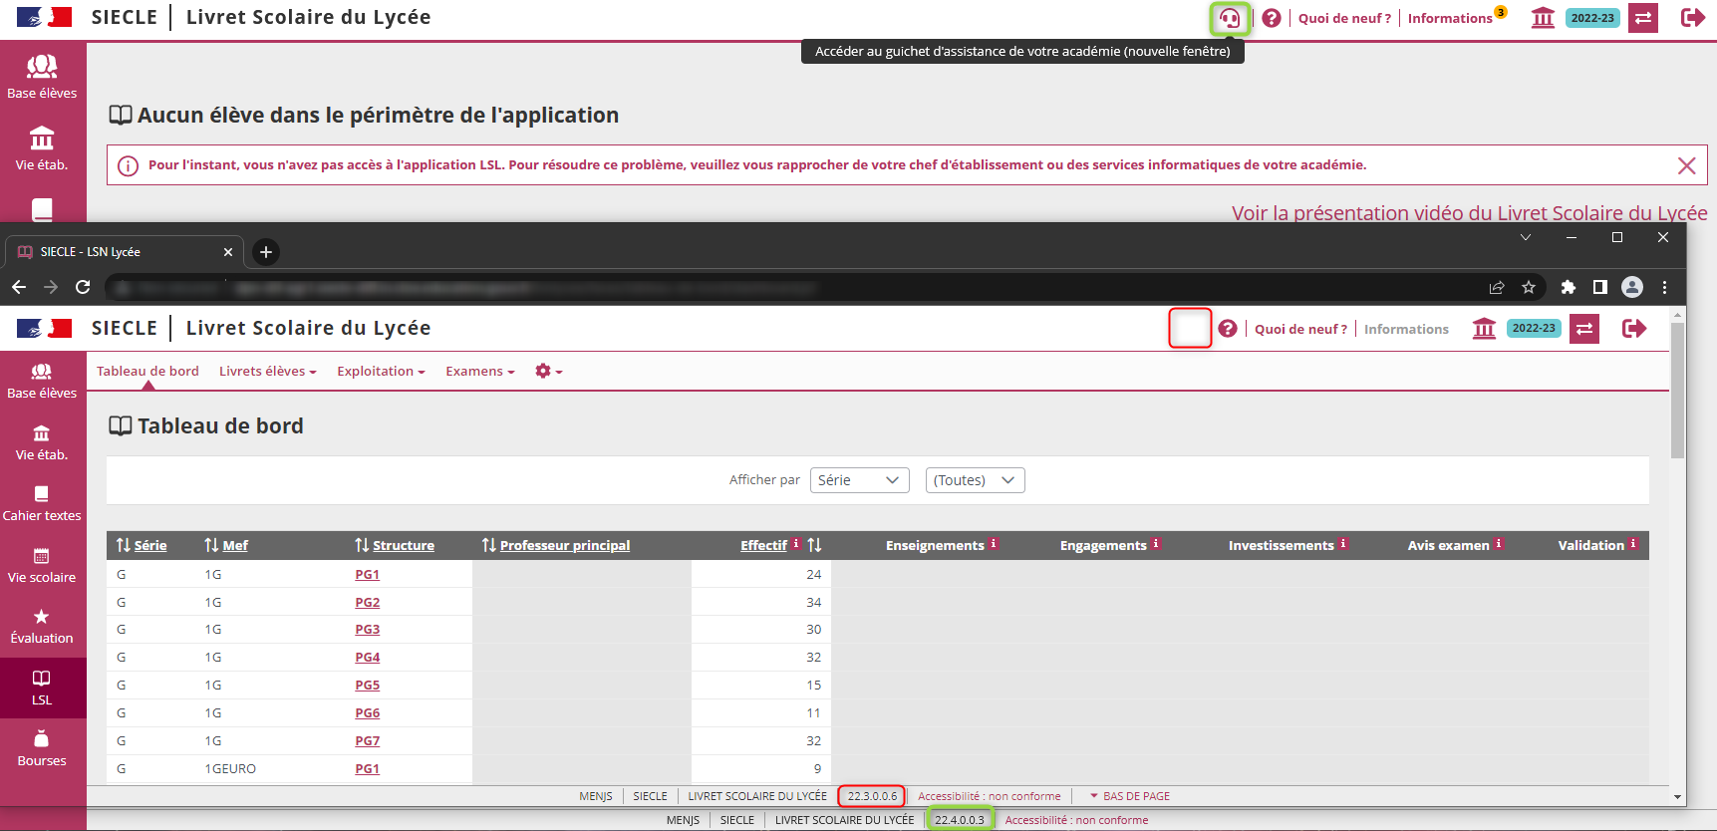

## Livrets élèves

### Import

Ajout d'un type de DNL ("SEC" pour les DNL de section et "EXT" pour les DNL hors section) et précision systématique de la langue d'enseignement de la DNL dans l'import.

### Enseignements

#### Voie Générale

##### Une seule matière pour SI (480600)

La matière 067300 n'est plus utilisée en spécialité sciences de l'ingénieur en **terminale** générale, la matière 480600 est la seule autorisée.

Ajout des nouvelles compétences associées à cette matière :

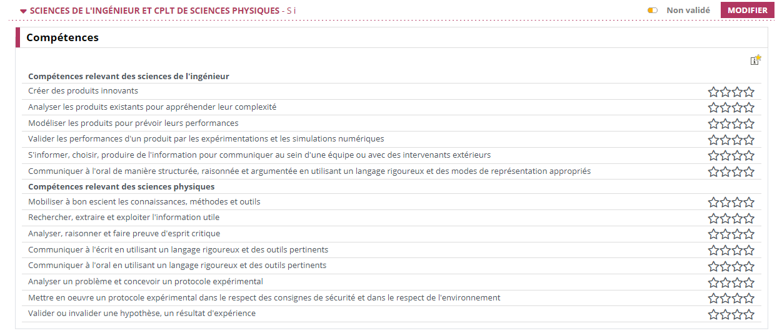

## BFI

_scroll_external/attachments/nouveau-780eacc364da809c295e64c2b8391e18fe3ef6038575aab09a086f5997a481f0.png

L’option internationale du baccalauréat (OIB) évolue et devient le baccalauréat français international (BFI).

Les élèves de classe de **première** de la voie générale qui s’engagent dans ce dispositif pendant leurs deux années du cycle terminal présenteront le BFI à compter de la session 2024 du baccalauréat.

LSL considère qu'un élève est en BFI si son MEF finit par 'E'.

Le BFI est composé des enseignements suivants :

1. **Connaissance du monde** : code matière 044100, modalité d'élection D, la langue de section est déterminée par la LV9 déclarée dans BEE
2. **Approfondissement culturel et linguistique** : code matière 024700, modalité d'élection D, la langue est déterminée par la LV4 déclarée dans BEE
3. Une **DNL obligatoire** (= DNL 1) :
   1. Si la langue de section n'est pas le Chinois : Histoire-Géographie : code matière 043700, modalité d'élection D, la langue de section est déterminée par la LV9 déclarée dans BEE
   2. Si la langue de section est le Chinois : Enseignement Scientifique : code matière 065300, modalité d'élection D, la langue de section est déterminée par la LV9 déclarée dans BEE
4. Une **DNL facultative** sur EDS sauf LLCER (= DNL 2) : le code matière à utiliser est celui de l'EDS, modalité d'élection D, la langue est soit la LVA, soit la LVB, soit la LVC (voir tableaux ci-dessous). Cette DNL facultative est à ajouter manuellement dans LSL à l'aide du bouton "Ajouter la DNL facultative du BFI"

Il est également possible d'ajouter une DNL hors section, à l'aide du bouton "Ajouter une DNL hors section linguistique" (même fonctionnement que pour les autres sections linguistiques).

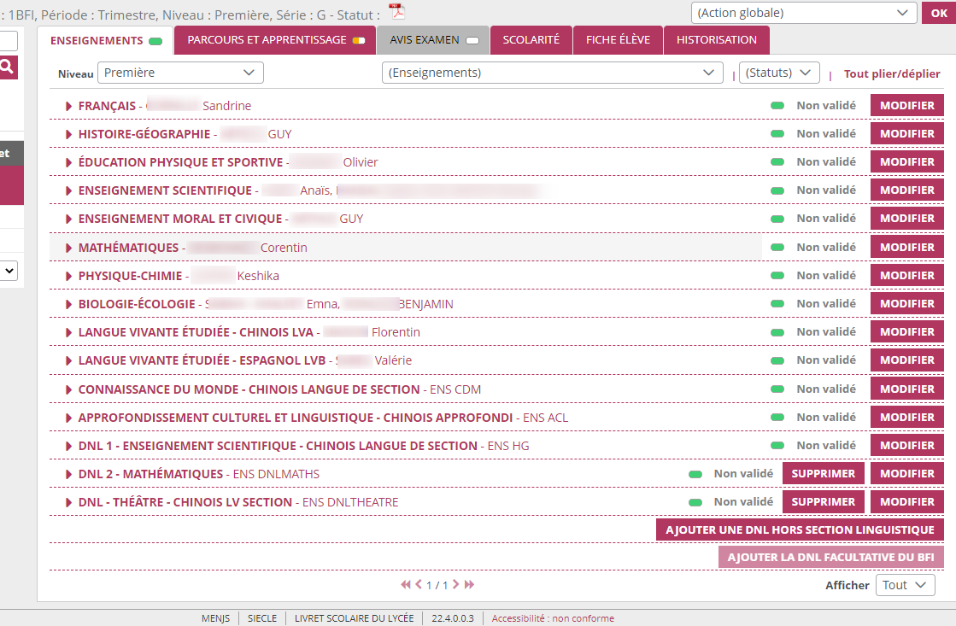 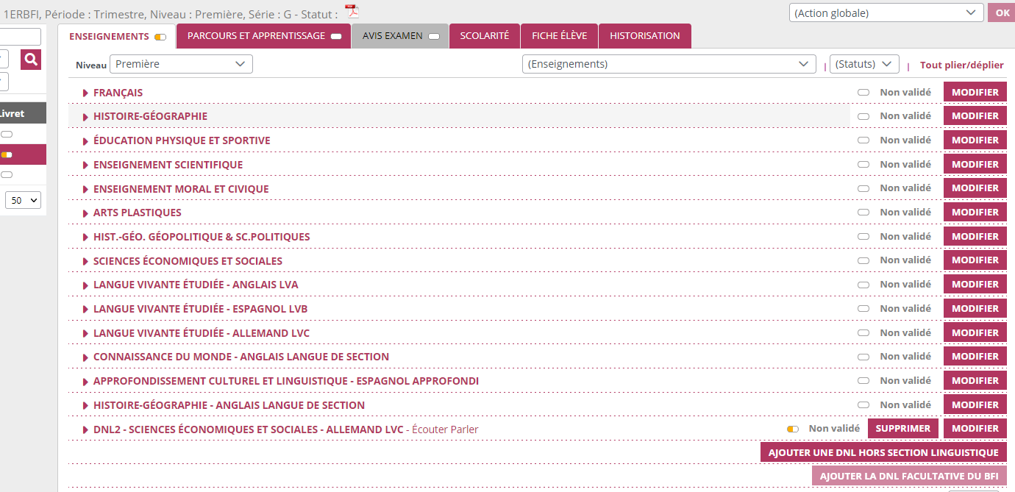

**Présentation du BFI avec une unique DNL (= la DNL1 du BFI)**

|  |  |  |  |  |
| --- | --- | --- | --- | --- |
| **Enseignements/Parcours** | **Modalité examen** | **BILINGUE**  **CM et DNL1 en LVA  ACL en LVA et la remplace LVB** *(Contrôle continu)* | **TRILINGUE**  **CM et DNL1 en LVA ACL en LVB et la remplace LVA** *(Contrôle continu)* **pas de LVC** | **QUADRILINGUE**  **CM et DNL1 en LVA ACL en LVB et la remplace LVA** *(Contrôle continu)* **LVC** |
| **CM** connaissance du monde (langue du parcours) | Évaluation spécifique oral → *Coef 20 → Organisée en terminale par les DEC* | **LVA** (étrangère) *portée par LV9 dans BEE* | **LVA** (étrangère) *portée par LV9 dans BEE* | **LVA** (étrangère) *portée par LV9 dans BEE* |
| **ACL** approfondissement culturel et linguistique (remplace LVA ou LVB) | Évaluation spécifique écrit et oral → *Coef 20 (10 et 10) remplace la LV concernée* → *Organisée  en terminale par les DEC* | **LVA** (étrangère) *portée par* ***LV4*** *dans BEE* | **LVB** (étrangère) *portée par* ***LV4*** *dans BEE* | **LVB** (étrangère) *portée par* ***LV4*** *dans BEE* |
| **DNL 1 obligatoire HG** (sauf chinois) | Évaluation spécifique écrit et oral → *Coef 20 remplace l’Histoire géo → Organisée  en terminale par les DEC* | **LVA** (étrangère) *portée par LV9 dans BEE* | **LVA** (étrangère) *portée par LV9 dans BEE* | **LVA** (étrangère) *portée par LV9 dans BEE* |
| **DNL 1 obligatoire Ens scientifique** en chinois | Évaluations spécifiques écrit et oral → *Coef 20 remplace l’Ens scientifique → Organisées en 1ère et en terminale  par l’établissement,  commission nationale administrée par la MPE* | **LVA** (étrangère) *portée par LV9 dans BEE* | **LVA** (étrangère) *portée par LV9 dans BEE* | **LVA** (étrangère) *portée par LV9 dans BEE* |
| **Inscription à une LVC** | Contrôle continu → *Coef 2 par an* | **LVC (étrangère ou régionale) possible mais n’apporte rien en terme de parcours** | **Non car trilingue** | **LVC (étrangère ou régionale) qui donne mention quadrilingue** |

**Présentation du BFI avec deux DNL ou plus**

|  |  |  |  |  |
| --- | --- | --- | --- | --- |
| **Enseignements/Parcours** | **Modalité examen** | **BILINGUE**  **CM et DNL1 en LVA  ACL en LVA et la remplace LVB** *(Contrôle continu)* **DNL2 fac en LVA** | **TRILINGUE**  **CM et DNL1 en LVA ACL en LVB et la remplace LVA** *(Contrôle continu)* **DNL2 fac en LVB** | **QUADRILINGUE**  **CM et DNL1 en LVA ACL en LVB et la remplace LVA** *(Contrôle continu)* **DNL2 fac en LVC** |
| **CM** connaissance du monde (langue du parcours) | Évaluation spécifique oral → *Coef 20 → Organisée en terminale par les DEC* | **LVA** (étrangère) *portée par LV9 dans BEE* | **LVA** (étrangère) *portée par LV9 dans BEE* | **LVA** (étrangère) *portée par LV9 dans BEE* |
| **ACL** approfondissement culturel et linguistique (remplace LVA ou LVB) | Évaluation spécifique écrit et oral → *Coef 20 (10 et 10) remplace la LV concernée* → *Organisée  en terminale par les DEC* | **LVA** (étrangère) *portée par* ***LV4*** *dans BEE* | **LVB** (étrangère) *portée par* ***LV4*** *dans BEE* | **LVB** (étrangère) *portée par* ***LV4*** *dans BEE* |
| **DNL 1 obligatoire HG** (sauf chinois) | Évaluation spécifique écrit et oral → *Coef 20 remplace l’Histoire géo → Organisée  en terminale par les DEC* | **LVA** (étrangère) *portée par LV9 dans BEE* | **LVA** (étrangère) *portée par LV9 dans BEE* | **LVA** (étrangère) *portée par LV9 dans BEE* |
| **DNL 1 obligatoire Ens scientifique** en chinois | Évaluations spécifiques écrit et oral → *Coef 20 remplace l’Ens scientifique → Organisées en 1ère et en terminale  par l’établissement,  commission nationale administrée par la MPE* | **LVA** (étrangère) *portée par LV9 dans BEE* | **LVA** (étrangère) *portée par LV9 dans BEE* | **LVA** (étrangère) *portée par LV9 dans BEE* |
| **Inscription à une LVC** | Contrôle continu → *Coef 2 par an* | LVC (étrangère ou régionale) possible mais n’apporte rien en terme de parcours | LVC (étrangère ou régionale) possible mais n’apporte rien en terme de parcours | **LVC étrangère qui donne mention quadrilingue** LVC régionale : n'apporte rien en terme de parcours |
| **DNL 2 facultative BFI  sur EDS** (ou option maths expert ou maths comp pour BFI américain le cas échéant) | Évaluation spécifique oral → *Coef 20 → Organisée en terminale par l’établissement, saisie de note dans LSL* | **DNL 2 facultative BFI en LVA**  *Saisie BAN et Saisie manuelle LSL* | **DNL 2 facultative BFI en LVB**  *Saisie BAN et Saisie manuelle LSL* | **DNL 2 facultative BFI en LVC étrangère** *Saisie BAN et Saisie manuelle LSL* |
| **DNL Hors SELO** Tronc commun (TC) ou EDS  N'apporte rien en terme de parcours | Évaluation spécifique → *Organisée en terminale par l’établissement, saisie de note dans LSL* | **DNL** - LVA si discipline du TC - LVB ou LVC *Saisie BAN et Saisie manuelle LSL* | **DNL** - LVA - LVB ou LVC si discipline du TC *Saisie BAN et Saisie manuelle LSL* | **DNL** - LVA, LVB - LVC régionale siTC ou EDS - LVC étrangère si discipline du TC *Saisie BAN et Saisie manuelle LSL* |

Pour plus d'informations :

* <https://eduscol.education.fr/3043/le-baccalaureat-francais-international-bfi>
* [Arrêté du 6 août 2021 relatif aux sections internationales de classe de seconde et aux classes menant au baccalauréat français international (BFI)](https://www.legifrance.gouv.fr/jorf/id/JORFTEXT000043915060)
* [Arrêté du 24 septembre 2021 fixant le programme de l'enseignement de connaissance du monde pour les classes de première et terminale menant au baccalauréat français international](https://www.legifrance.gouv.fr/jorf/id/JORFTEXT000044201983)
* [Note de service du 15 décembre 2021 relative aux classes de premières et de terminale menant au baccalauréat français international à compter de la rentrée 2022](https://www.education.gouv.fr/bo/22/Hebdo2/MENE2121403N.htm)

# Module "Orientation"

## Généralités

Cette version met à disposition les fonctionnalités de la phase provisoire pour la campagne d'Orientation 2023.

## Fiche de dialogue

* Correction d'une faute d'orthographe.
* Modification des mentions informatives.

## Suivre la procédure

Ce module fait désormais partie de SIECLE Intégré : les évolutions se poursuivront sur plusieurs versions.

* Ajout de libellés courts pour les enseignements de spécialité.
* Possibilité de réinitialiser le paramétrage des enseignements de spécialité.
* Modification de certains libellés pour une meilleure lisibilité.
* Correction d'une anomalie concernant le nombre d'élèves dans le suivi des saisies TS (SESAMS [383716](https://sesam.in.orion.education.fr/sesam/view.php?id=383716) et [389903](https://sesam.in.orion.education.fr/sesam/view.php?id=389903))
* Correction d'une anomalie permettant d'ouvrir les conseils de classe même si la phase était fermée dans la **Gestion des autorisations**.